四六级考试报名系统使用教程

1. 进入网上报名系统 <http://cet.etest.edu.cn>，注册一个账号。如果之前注册过，请沿用之前的账号。

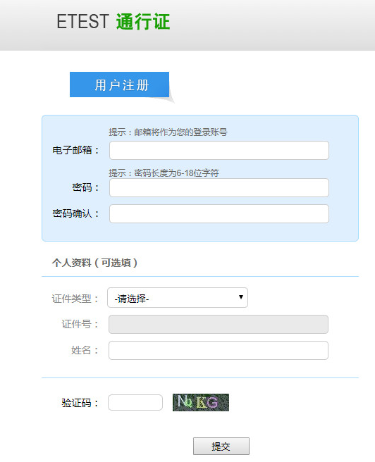

1. 注册成功后，系统会显示下图的界面，不用管他，关闭页面，重新打开系统首页统 <http://cet.etest.edu.cn>，用刚才注册的账号登陆。

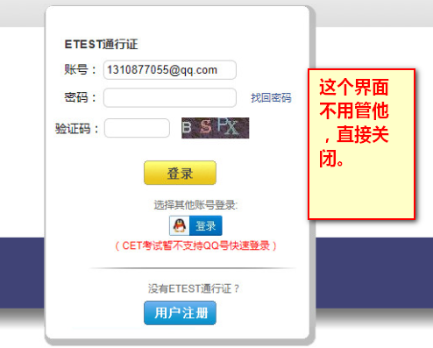

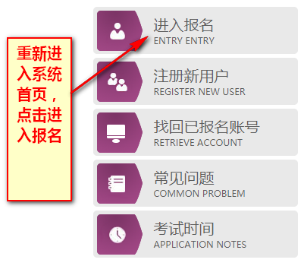

1. 输入账号密码登陆系统，点击“开始报名”，同意报名协议，再次输入自己的身份信息。

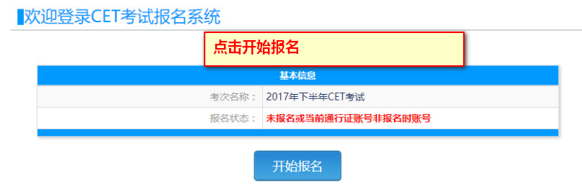

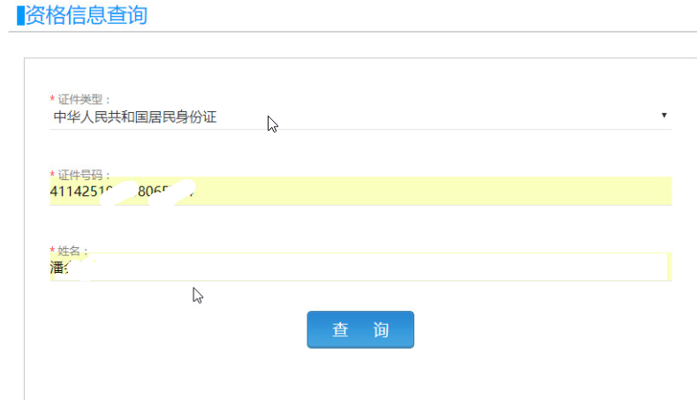

1. 核对自己的学籍信息。这一步很关键，将来考试结束后，成绩单的信息将按照此处的内容显示。若信息有误，请及时联系教务处老师予以更正。

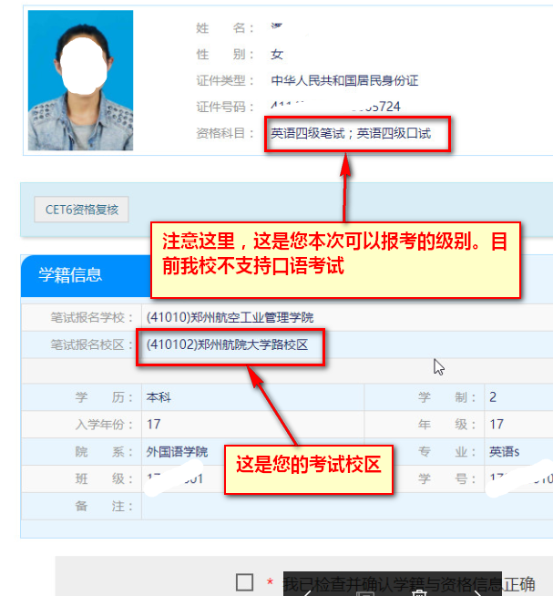

1. 点击“保存并继续”后，系统会提示“当前不是报名时间”。目前要做的工作就是注册账号、核对学籍信息。过几天才能报名。

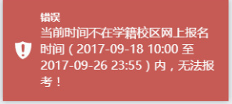

**特别注意：**

1. **报名后24小时内必须缴费，否则系统删除您的报名信息。**
2. **东区仅能容纳8010名考生，据测算，会有几百名学生超过容量限制无法报名，请同学们见谅**